 Nome:

Turma: Data: Nota:

EXERCÍCIO 2 TOMOGRAFIA COMPUTADORIZADA

Complete as três questões a seguir

1. A imagem tomográfica é uma imagem matricial onde, o arranjo das linhas e colunas, formam os elementos de imagem denominados individualmente de .......................

2 –Unidade tridimensional representado pela espessura de corte chamado de **....................**

3 - ................................é o arranjo de linha e colunas que formam o elemento da imagem.

4- Defina FOV.

5- A Escala de Hounsfield foi elaborada com o objetivo de definir o que?

6- Dentro da Escala de Hounsfield qual elemento está relacionado ao marco 0 (zero)?

7-Para que servem as janelas na Tomografia?

8- Qual janela utilizo para avaliar a calota craniana?

9- Quais parâmetros você alteraria ao iniciar um exame de TC de um paciente obeso? Por que?

10- Ao realizar uma TC de ouvidos ou mastoides utilizo qual tipo de janela com relação ao contraste ? Aberta ou fechada?

1-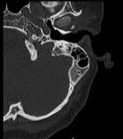 2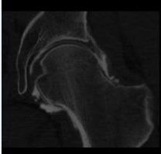

3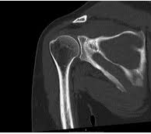 4 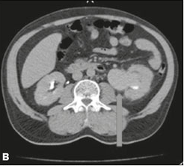

5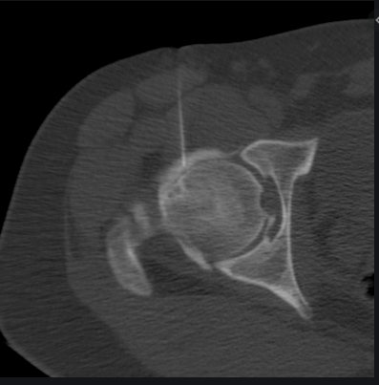 6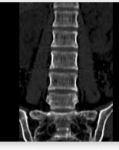

7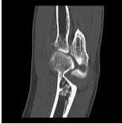 8